1.- Nombre de la Regulación:
Acuerdo mediante el cual el Pleno del Instituto Federal de Telecomunicaciones establece las Condiciones Técnicas Mínimas para la interconexión entre concesionarios que operen redes públicas de telecomunicaciones y determina las tarifas de interconexión resultado de la metodología para el cálculo de costos de interconexión que estarán vigentes del 1 de enero al 31 de diciembre de 2023.

2.- Fecha de expedición y vigencia:
Fecha de expedición: 26/10/2022
Fecha de publicación en el DOF: 09/11/2022
Tipo de vigencia: Específica
Inicio de la vigencia: 10/11/2022
Término de la vigencia: 31/12/2023

3.- Autoridad o autoridades que la emiten:
Instituto Federal de Telecomunicaciones

4.- Autoridad o autoridades que la aplican:
Instituto Federal de Telecomunicaciones

5.- Ámbito de Aplicación
Ámbito de Aplicación: Federal

6.- Fechas en que ha sido actualizada:
No Aplica

7.- Tipo de ordenamiento jurídico:
Acuerdo

8.- Índice de la Regulación:
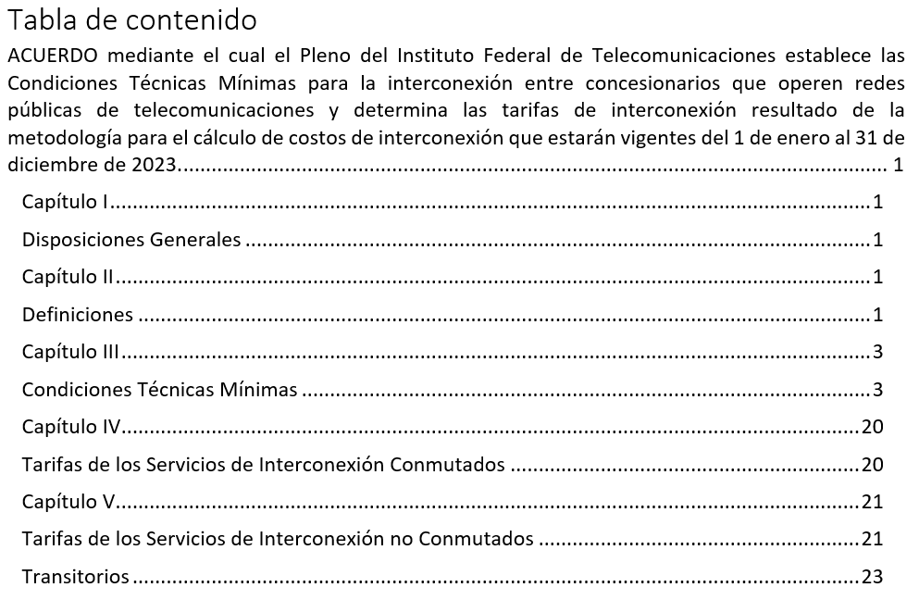

9.- Objeto de la Regulación:
Establecer las condiciones técnicas mínimas necesarias para la interconexión entre concesionarios que operen redes públicas de telecomunicaciones, y determinar las tarifas de los Servicios de Interconexión que han resultado de la metodología para el cálculo de costos de interconexión de conformidad con la Ley Federal de Telecomunicaciones y Radiodifusión mismas que estarán vigentes del 1 de enero al 31 de diciembre de 2023.

10.- Materias, sectores y sujetos regulados:
Materia:Telecomunicaciones
Sector: Operadores de servicios de telecomunicaciones alámbricas
Sector: Operadores de servicios de telecomunicaciones inalámbricas
Regulado: Concesionarios que operen redes públicas de telecomunicaciones

11.- Otras regulaciones vinculadas o derivadas de esta regulación:
- Ley Federal de Telecomunicaciones y Radiodifusión.
- Plan Técnico Fundamental de Interconexión e Interoperabilidad
- Plan Técnico Fundamental de Señalización
- Plan Técnico Fundamental de Numeración

12.- Trámites y Servicios relacionados con la Regulación:
No aplica.

Artículos 291 de la Ley Federal de Telecomunicaciones y Radiodifusión
13.- Inspecciones, verificaciones o visitas domiciliarias relacionadas con la regulación y su fundamento legal:

